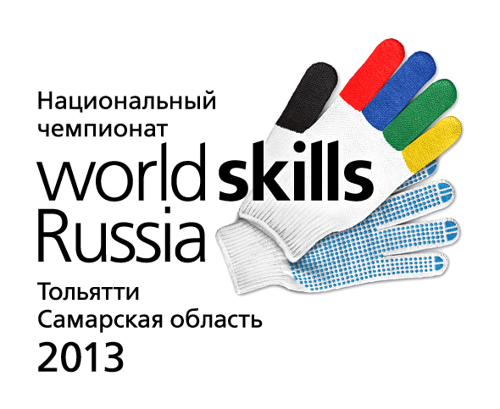 | 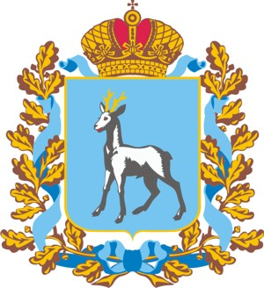  Правительство Самарской области | 
Первый всероссийский конкурс профессионального мастерства
«Национальный чемпионат WorldSkills Russia – 2013»

Тольятти, 26 апреля – 01 мая 2013 года

ПРОГРАММА МЕРОПРИЯТИЙ

26 апреля 2013 года, пятница: день 0
День-вечер | Заезд и расселение региональных гостей и участников  Регистрация участников и экспертов  Ознакомление участников с площадкой (УСК «Олимп»)
27 апреля 2013 года, суббота: день 1 – День открытия Национального чемпионата WSR
08:00-09:00 | Трансфер региональных участников соревнований и экспертов из гостиниц на площадку соревнований (УСК «Олимп»)
Время | Национальный чемпионат WSR
09:00-11:00 | Знакомство с рабочими местами и оборудованием (УСК «Олимп»), инструктажи по технике безопасности на рабочих местах (для участников и экспертов) |  |  | Экскурсия VIP-гостей по месту проведения соревнований (УСК «Олимп») по мере их приезда (официальные лица)
11:00-12:30 | Торжественное открытие  Национального чемпионата WSR -2013  (участники, эксперты, VIP-гости, партнеры, СМИ, зрители) |  |  | Онлайн-включения регионов в ходе церемонии  Торжественного открытия с показом на больших экранах
12:30-19:00 | Работа интерактивной выставки достижений производства
13:00-14:15 | Деловая программа |  | 13:00-13:45 – Круглый стол |  |  |  |  | Тема: «Развитие движения WorldSkills Russia  как фактор повышения престижа рабочих профессий»
13:00-14:15 |  |  | 13:45-14:15 – Пресс-подходы (основная сцена и специальная площадка)
13:00-15:00 | Обед для участников соревнований, экспертов и волонтеров
14:15-15:30 | Фуршет для VIP-гостей
14:00-19:00 | Соревнования участников Чемпионата по компетенциям  - Сварка  - Поварское дело  - Парикмахерское дело  - Камнеобработка  - Облицовка плиткой  - Кирпичная кладка  - Веб-дизайн  - Системное администрирование  - Столярное ремесло  - Косметология  - Мехатроника  - Монтаж вентиляционных систем  - Технический дизайн CAD  - Полиграфия  - Графический дизайн  - Кондитер  - Дизайн одежды  - Тракторное искусство  - Ювелирное искусство
15:00-17:00 | Экскурсионная программа для VIP-гостей, болельщиков и сопровождающих лиц (в т.ч. экскурсия в музей ОАО «АВТОВАЗ»)
19:00-20:00 | Трансфер региональных участников соревнований и экспертов с площадки соревнований в гостиницы
19:00-21:00 | Экскурсионная программа для экспертов (в т.ч. экскурсия в музей ОАО «АВТОВАЗ»)
20:00-21:00 | Ужин для участников соревнований и экспертов
21:00-23:00 | Культурно-досуговая программа для участников соревнований
28 апреля 2013 года, воскресенье: день 2 – День охраны труда
08:00-09:00 | Трансфер региональных участников соревнований и экспертов из гостиниц на площадку соревнований (УСК «Олимп»)
Время | Национальный чемпионат WSR
09:00-19:00 | Соревнования участников Чемпионата  >>Трансляция соревнований в режиме  on-line на сайт WSR<< | Работа интерактивных стендов |  |  |  |  | Выставка  достижений производства |  |  |  | Выставка  средств индивидуальной защиты
10:00-18:00 | Деловая программа | 10:00-18:00 – Встречи руководства WSR с делегациями регионов
10:00-18:00 | Деловая программа | 10:00-18:00 – Пресс-подходы
10:00-18:00 | Деловая программа | 10:00-18:00 – Посещение дополнительных мероприятий в рамках Чемпионата (фотовыставки, выставки работ областного конкурса детского рисунка и др.), в том числе учебных заведений и предприятий городского округа Тольятти
10:00-18:00 | Деловая программа | 11:00-13:00 – Круглый стол |  |  |  |  |  |  | Тема: «Профилактика профессиональных заболеваний»
13:00-15:00 | Обед для участников соревнований, экспертов и волонтеров
13:30-16:30 | Программа для региональных участников соревнований и экспертов по компетенциям «Автомеханик», «Окраска автомобилей», «Кузовной ремонт» | 13:30-14:00 – Трансфер из УСК «Олимп» на ОАО «Автоцентр-Тольятти-ВАЗ»
13:30-16:30 |  | 14:00-16:00 – Знакомство с рабочими местами и оборудованием (ОАО «Автоцентр-Тольятти-ВАЗ»), инструктажи по технике безопасности на рабочих местах
13:30-16:30 |  | 16:00-16:30 – Трансфер с площадок ОАО «Автоцентр-Тольятти-ВАЗ» в УСК «Олимп»
15:00-19:00 | Продолжение соревнований участников Чемпионата
15:00-17:00 | Экскурсионная программа для VIP-гостей, болельщиков и сопровождающих лиц (в т.ч. экскурсия в музей ОАО «АВТОВАЗ»)
18:00-18:30 | Пресс-конференция по итогам дня соревнований
19:00-21:00 | Экскурсионная программа для экспертов (в т.ч. экскурсия в музей ОАО «АВТОВАЗ»)
19:00-20:00 | Трансфер региональных участников соревнований и экспертов с площадки соревнований в гостиницы
20:00-21:00 | Ужин для участников соревнований и экспертов
21:00-23:00 | Культурно-досуговая программа для участников соревнований
29 апреля 2013 года, понедельник: день 3 – День профессиональной ориентации
08:00-09:00 | Трансфер региональных участников соревнований и экспертов из гостиницы на площадку соревнований (УСК «Олимп», по компетенциям «Автомеханик», «Окраска автомобилей», «Кузовной ремонт» – ОАО «Автоцентр-Тольятти-ВАЗ»)
Время | Национальный чемпионат WSR
09:00-19:00 | Соревнования участников Чемпионата  (УСК «Олимп», по компетенциям «Автомеханик», «Окраска автомобилей», «Кузовной ремонт» – ОАО «Автоцентр-Тольятти-ВАЗ»)  >>Трансляция соревнований в режиме  on-line на сайт WSR<< | Работа интерактивных стендов |  |  |  |  |  |  | Выставка  достижений производства
10:00-18:00 | Деловая программа | 10:00-18:00 – Встречи руководства WSR с делегациями регионов
10:00-18:00 | Деловая программа | 10:00-18:00 – Пресс-подходы
10:00-18:00 | Деловая программа | 10:00-18:00 – Посещение дополнительных мероприятий в рамках Чемпионата (фотовыставки, выставки работ областного конкурса детского рисунка и др.), в том числе учебных заведений и предприятий городского округа Тольятти
10:00-18:00 | Деловая программа | 10:45-11:00 – Презентация участникам Клуба экспертов фотовыставки «Профессии в лицах» (в рамках проекта «Открытый урок»)
10:00-18:00 | Деловая программа | 11:00-12:00 – Заседание Клуба экспертов «Рабочий – класс! От урока технологий – до «Трудовой славы России»
13:00-15:00 | Обед для участников соревнований, экспертов и волонтеров
15:00-19:00 | Продолжение соревнований участников Чемпионата
15:00-17:00 | Экскурсионная программа для VIP-гостей, болельщиков и сопровождающих лиц (в т.ч. экскурсия в музей ОАО «АВТОВАЗ»)
18:00-18:30 | Пресс-конференция по итогам дня соревнований
19:00-21:00 | Экскурсионная программа для экспертов (в т.ч. экскурсия в музей ОАО «АВТОВАЗ»)
19:00-20:00 | Трансфер региональных участников соревнований и экспертов с площадки соревнований в гостиницы
20:00-21:00 | Ужин для участников соревнований и экспертов
21:00-23:00 | Культурно-досуговая программа для участников соревнований
30 апреля 2013 года, вторник: день 4 – День трудовых ресурсов
08:00-09:00 | Трансфер региональных участников соревнований и экспертов из гостиницы на площадку соревнований (УСК «Олимп», по компетенциям «Автомеханик», «Окраска автомобилей», «Кузовной ремонт» – ОАО «Автоцентр-Тольятти-ВАЗ»)
Время | Национальный чемпионат WSR
09:00-19:00 | Соревнования участников Чемпионата  (УСК «Олимп», по компетенциям «Автомеханик», «Окраска автомобилей», «Кузовной ремонт» – ОАО «Автоцентр-Тольятти-ВАЗ»)  >>Трансляция соревнований в режиме  on-line на сайт WSR<< | Работа интерактивных стендов |  |  |  | Выставка  достижений производства |  |  |  | Семинары по стандартам WS по компетенциям Национального чемпионата для экспертов и отсеявшихся участников
10:00-18:00 | Деловая программа | 10:00-18:00 – Встречи руководства WSR с делегациями регионов
10:00-18:00 | Деловая программа | 10:00-18:00 – Обмен информацией между предприятиями-участниками WSR
10:00-18:00 | Деловая программа | 10:00-18:00 – Обмен мнениями между делегациями регионов-участников WSR
10:00-18:00 | Деловая программа | 10:00-18:00 – Пресс-подходы
10:00-18:00 | Деловая программа | 10:00-18:00 – Посещение дополнительных мероприятий в рамках Чемпионата (фотовыставки, выставки работ областного конкурса детского рисунка и др.), в том числе учебных заведений и предприятий городского округа Тольятти
10:00-18:00 | Деловая программа | 11:00-12:00 – Круглый стол |  |  |  |  |  |  | Тема: «Развитие трудовых ресурсов как условие формирования эффективно функционирующего рынка труда»
13:00-15:00 | Обед для участников соревнований, экспертов и волонтеров
15:00-19:00 | Продолжение соревнований участников Чемпионата
15:00-17:00 | Экскурсионная программа для VIP-гостей (в т.ч. экскурсия в музей ОАО «АВТОВАЗ»)
14:00-20:00 | Экспертно-методический совет (подведение итогов Национального чемпионата)
18:00-18:30 | Пресс-конференция по итогам дня соревнований
19:00-21:00 | Культурная, экскурсионная программа (для участников соревнований и экспертов)
19:00-20:00 | Трансфер региональных участников соревнований с площадки соревнований в гостиницы
20:00-21:00 | Ужин для участников соревнований и экспертов
21:00-23:00 | Культурно-досуговая программа для участников соревнований
01 мая 2013 года, среда: день 5 – закрытие Национального чемпионата WSR
09:00-14:00 | Подготовка церемонии награждения (оформление дипломов и сертификатов)
10:00-12:00 | Экскурсионная программа для участников соревнований (в т.ч. экскурсия в музей ОАО «АВТОВАЗ»)
12:00-13:00 | Трансфер региональных участников соревнований и экспертов из гостиницы на площадку соревнований (УСК «Олимп»)
Время | Национальный чемпионат WSR
13:00-14:00 | Обед для участников соревнований, экспертов и волонтеров
14:00-15:30 | Торжественное закрытие  Национального чемпионата WSR -2013, награждение победителей  (участники, эксперты, VIP-гости, партнеры, СМИ, зрители) |  |  |  | Онлайн-включения регионов в ходе церемонии Торжественного закрытия с показом на больших экранах
15:30-17:00 | Концерт
15:30-16:00 | Пресс-конференция по итогам соревнований
16:00-16:30 | Фуршет для VIP-гостей
17:00-18:00 | Трансфер региональных участников соревнований с площадки соревнований в гостиницы
17:00-21:00 | Выезд, демонтаж оборудования

